Schoolgids

2022-2023

Deel b

SO Elimschool

Inleiding
Onze schoolgids is opgeknipt in twee delen, deel A en B. Dit is deel B. Dit deel gaat met name over de schoolontwikkeling en de onderwijsopbrengsten.
Hiermee willen wij de meerwaarde van ons onderwijs aantonen en leggen wij verantwoording af over de opbrengsten van dit onderwijs. Tevens willen we de plannen voor het nieuwe schooljaar met u delen.

Kwaliteitszorg
Onze school stelt alles in het werk om iedere leerling tot optimale ontwikkeling te brengen. Om dit te bereiken stellen wij concrete, passende en ambitieuze doelen en onderzoeken we voortdurend of de doelen ook werkelijk worden behaald. We bekijken deze opbrengsten op verschillende niveaus:

Het individuele leerlingenniveau
Voor iedere leerling wordt een ontwikkelingsperspectief (OPP) opgesteld. In dit document worden de diverse doelen omschreven, tevens wordt het toekomstige uitstroomniveau en de uitstroombestemming aangegeven. Dit doen we met het doelgroepenmodel van de sectorraad GO (gespecialiseerd onderwijs), voorheen Lecso.

Het groepsniveau
Voor de diverse vakgebieden worden op groepsniveau doelen bepaald. Deze zijn afgeleid van de schoolstandaard en worden beschreven in het groepsplan.

Het schoolniveau
Ook op schoolniveau worden doelen en standaarden geformuleerd. In deze bijlage willen we met name op dit niveau inzoomen.
Het strategisch beleidsplan van SOTOG geldt als kader voor deze doelen en standaarden. Onderstaand een aantal ambities gebaseerd op bovengenoemd plan:
- Onze scholen zorgen voor een onderwijsaanbod dat gericht is op het realiseren van de uitstroombestemming zoals in het ontwikkelingsperspectief is opgesteld en wel voor minimaal 85% van de leerlingen.
- De afstroom blijft beperkt tot maximaal 5% van de leerlingen.
- 85% van de leerlingen zit na twee jaar nog op de uitstroombestemming zoals geadviseerd bij het verlaten van de school.
- Het onderwijsaanbod sluit optimaal aan bij de mogelijkheden van de leerling, hierbij wordt zo min mogelijk concessies gedaan aan de cognitieve potentie.
- Onze leerlingen blijven niet zitten.
- 90% van de leerlingen voelt zich bij ons fysiek, sociaal en psychisch veilig om zichzelf te zijn binnen de sociale context van de school.
- Iedere school werkt permanent en actief aan de realisatie van het veiligheidsbeleid.
- Leerlingen geven minimaal een rapportcijfer "voldoende" bij de tevredenheidsonderzoeken.
- Minimaal 90% van de ouders geeft aan dat de leerlingen zich prettig voelen op school.
- Het aantal thuiszitters is maximaal 2%, hierbij geldt een maximale termijn van drie maanden, waarbij de leerlingen vanaf de eerste verzuimsignalen actief wordt begeleid met betrekking tot normalisatie van de schoolgang.
- Wij verkopen geen ‘nee’ en zoeken op zo kort mogelijke termijn een plek binnen (onze) scholen voor een leerling.
- Het naar huis sturen van leerlingen in verband met onvoorziene omstandigheden zal tot een minimum worden beperkt.

De opbrengsten

A. Veiligheidsbeleving leerlingen
Jaarlijks peilen wij de tevredenheid van de leerlingen, hierbij vragen wij specifiek naar de veiligheidsbeleving. Onderstaand de resultaten van het afgelopen schooljaar:

Analyse Tevredenheidsonderzoek leerlingen SO Elimschool schooljaar 2022-2023
Afgenomen van: 12 t/m 16 september 2022
Deelnemende groepen: Dassenburcht, Uilenboom, Kikkerpoel, Vossenhol, Wolfskuil, Eendenkorf, Beverdam en Vlindertuin (groep 4 t/m 8).
Aantal deelnemers: 76
Gemiddelde score: 7.9

Item | Gemiddelde score
Heb je het naar je zin op school? | 7.18
Zijn er duidelijke regels over wat wel en niet mag? | 8,07
Legt de juf of meester goed uit? | 8,79  Hoogste score!
Zorgt de juf of meester dat jij je goed voelt? | 8,26  3e hoogste score
Zorgt de juf of meester ervoor dat alles goed georganiseerd is? | 8,70  2e Hoogste score
Kun je met vragen altijd bij de juf of meester terecht? | 7,54
Vind je dat je op school goed leert samenwerken met anderen? | 8.29
Leer je op school om te gaan met mensen die anders denken dan jij? | 7,54
Leer je op school dat het belangrijk is om andere mensen te helpen? | 8,32
Help je weleens andere kinderen in de klas? | 7,58
Voel je, je veilig bij de kinderen op school? | 7.88
Doen de kinderen op school aardig tegen jou? | 7.70
Ik vind het leuk om naar school te gaan. | 6.17  Laagste score
Heb je genoeg te doen op school? | 8,34
Vind je het schoon en netjes op school? | 7,49

De gemiddelde score van 7.9 geeft aan dat de leerlingen het over het algemeen prettig vinden op de Elimschool. De leerlingen zijn met name zeer tevreden over de leerkrachten: hoe ze uitleggen, hoe ze er voor zorgen dat de leerlingen zich goed voelen en hoe ze alles organiseren. De leerlingen voelen zich gehoord en begrepen.
Iets minder tevreden (maar nog steeds ruim voldoende) zijn de leerlingen over hoe ze met andere leerlingen omgaan en hoe andere leerlingen met hen omgaan. Het ontwikkelen van sociale vaardigheden, elkaar helpen, omgaan met anders denkenden en leren samenwerken, zijn onderwerpen waar op onze school veel aandacht aan gegeven moet worden.
De laagste score zie je bij de vraag: Ik vind het leuk om naar school te gaan.
Dit is wel opvallend als je kijkt dat bij de vragen over ‘heb je het naar je zin op school’ en ‘voel je, je veilig bij de andere kinderen’ ruim voldoende gescoord wordt.
De vragenlijst maakt ons in elk geval duidelijk dat we moeten kijken wat nu maakt dat de leerlingen minder graag naar school gaan. Heeft dit bijvoorbeeld te maken met het vervoer, dingen die spelen op school of past het bij het beeld van kinderen en de groepsdruk om school niet leuk te mogen vinden.

B. Uitstroom leerlingen
Totaalaantal leerlingen die de school hebben verlaten: 32

Verdeling uitstroom
Schooltype | Aantal leerlingen
VSO | 23
Praktijkschool | 4
Vmbo | 2
havo / vwo | 1
Anders SO | 2
Regulier BAO

Vergelijking van de einduitstroom met het opgestelde OPP
Voor iedere leerling is een verwachte uitstroombestemming opgenomen in het OPP. Onderstaand een overzicht hoe zich dit verhoudt tot de werkelijke uitstroom:

Resultaat | Aantal leerlingen | Percentage
Onder het verwachte niveau | 0 | 0%
Op het verwachte niveau | 29 | 97%
Boven het verwachte niveau | 1 | 3%

C. Bestendiging
Nadat de leerling onze school heeft verlaten willen we graag zicht houden op de verdere ontwikkeling. Dit doen we door de zogenaamde bestendiging in beeld te brengen, hierbij onderzoeken we gedurende een periode van twee jaar of de leerling inderdaad nog op de betreffende uitstroombestemming verblijft. Onderstaand de betreffende gegevens:

Uitstroom schooljaar 2021-2022 | Aantal leerlingen 30
Nog op uitstroombestemming | 30
Niet meer op hetzelfde type uitstroombestemming
Onbekend/anders
Totaal | 30

Uitstroom schooljaar 2020-2021 | Aantal leerlingen 29
Nog op uitstroombestemming | 26
Niet meer op hetzelfde type uitstroombestemming | 3
Onbekend/anders
Totaal

Analyse
Heel veel uitstroombestemmingen reageren niet op de verzoeken om informatie over de uitstroombestemming. De school belt daarom ouders / verzorgers om aan de juiste informatie te komen omdat de gegevens niet aangeleverd worden in Attrack.

D. Opbrengsten diverse vakgebieden

Hieronder als eerste de opbrengsten op basis van de cito gegevens per leerjaar.

 | Spelling: CITO Spelling/Taalverzorging 3.0/LIB - Totaal  Hoofdlocatie in 2021 / 2022  Gemiddelde vaardigheidscore t.o.v. ABCDE-normgrenzen  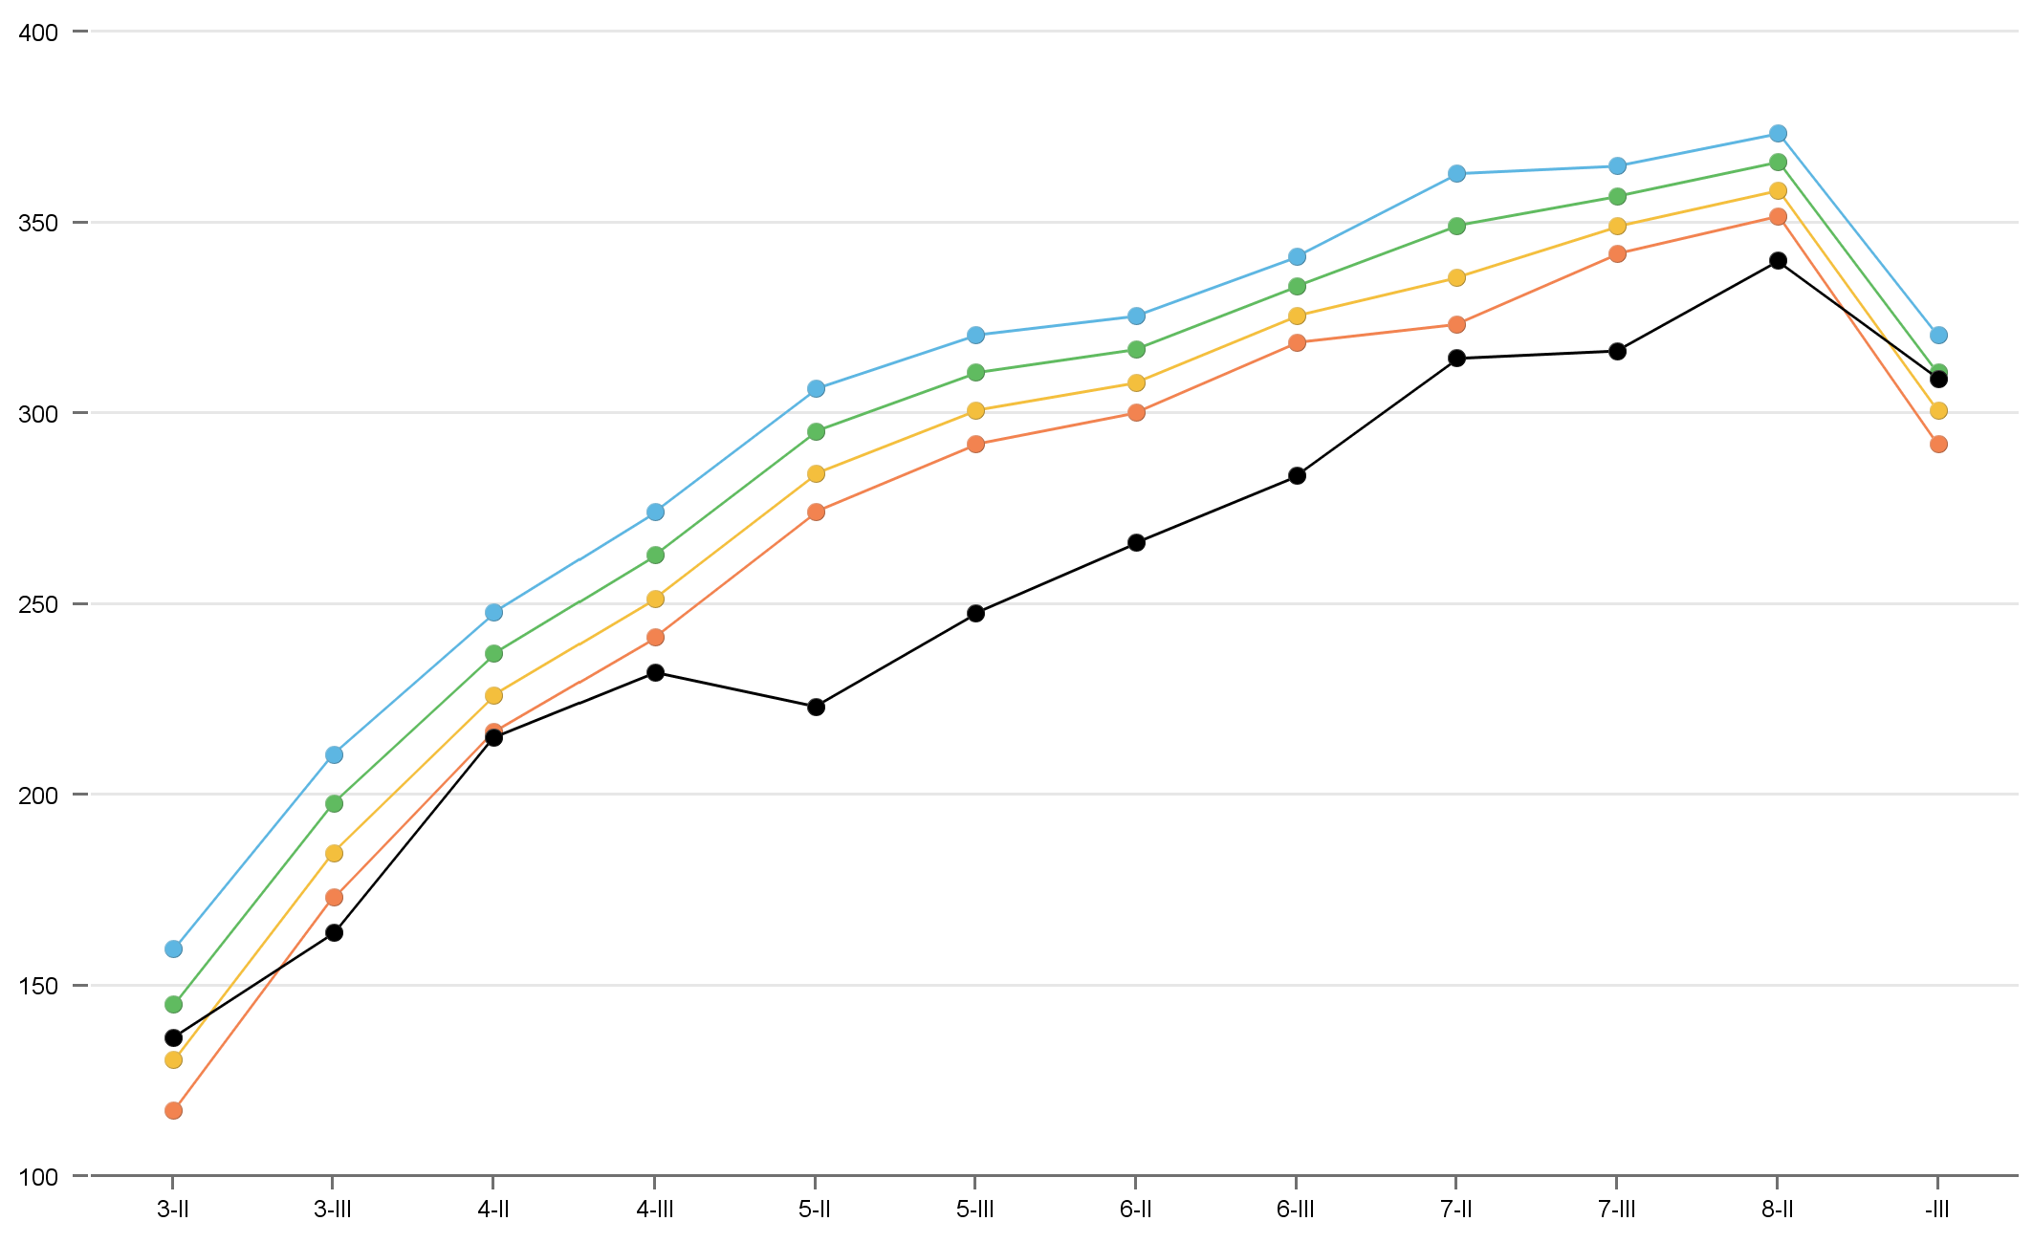  Ontwikkeling niveaupercentages A, B, C, D en E per leerjaar en periode  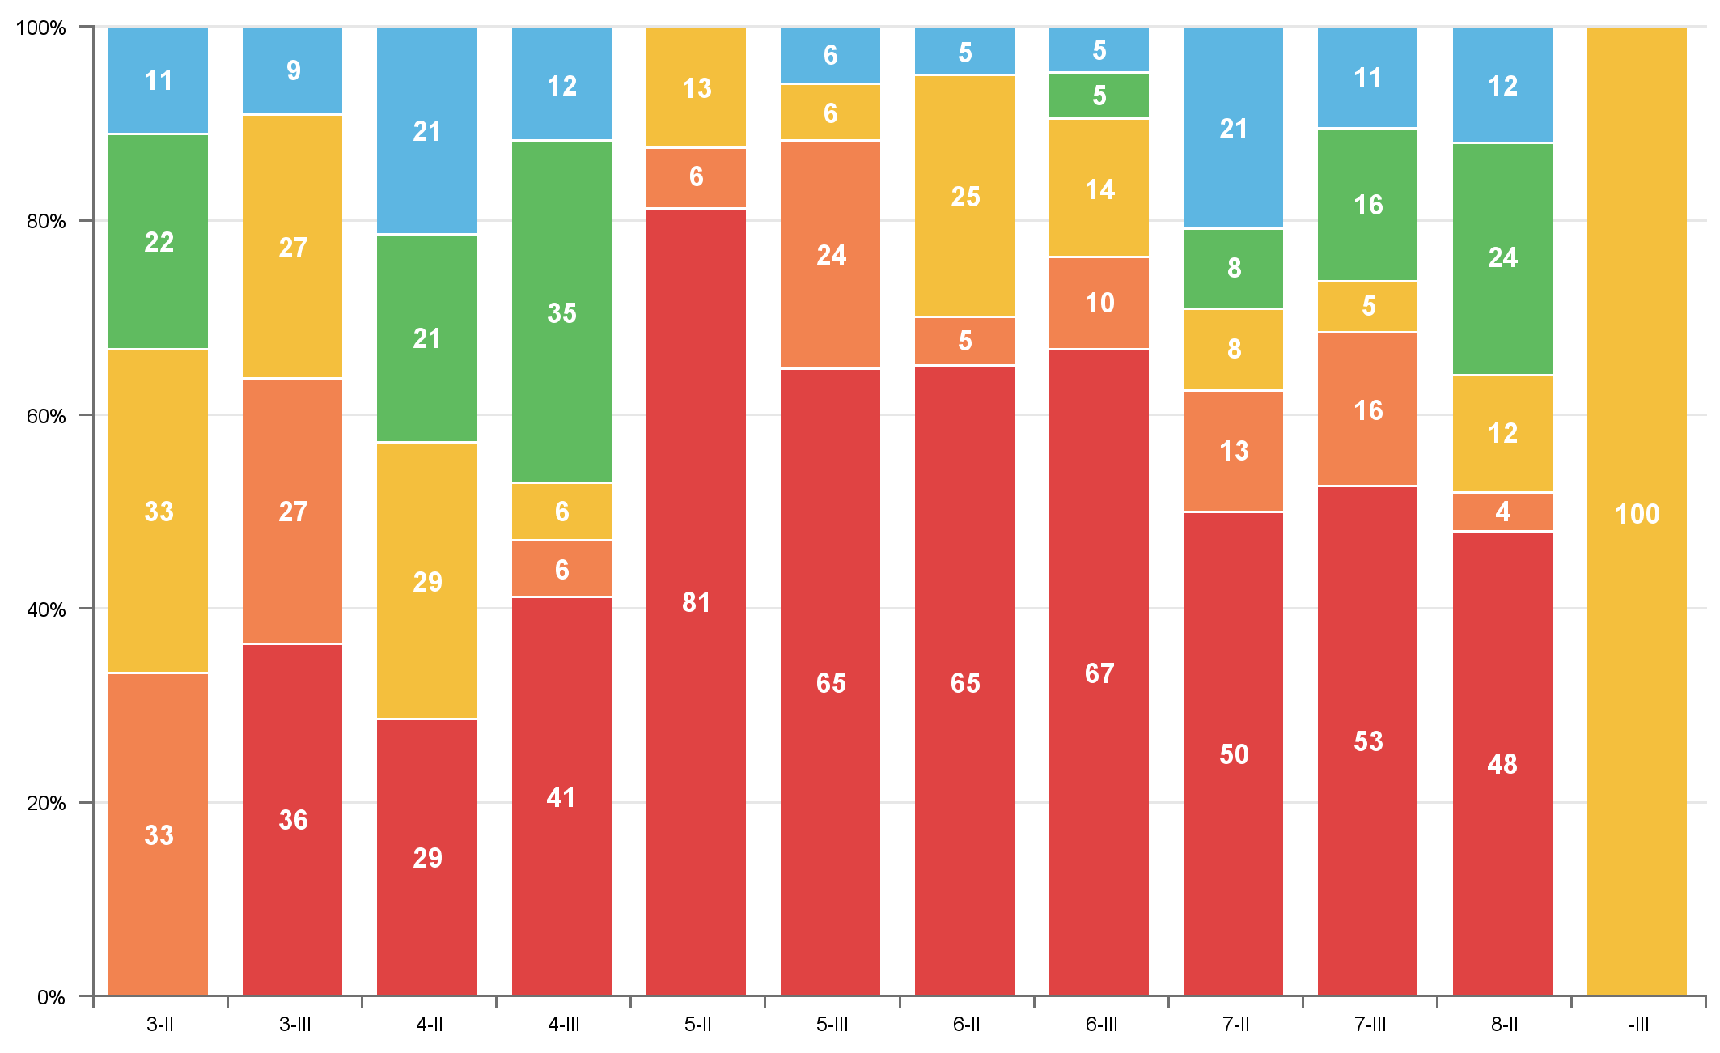
  2. Spelling: CITO Spelling 3.0- Totaal
  Hoofdlocatie in 2020/2021
  Gemiddelde vaardigheidscore t.o.v. ABCDE-normgrenzen

 | Rekenen en wiskunde: CITO Rekenen-Wiskunde 3.0/LIB - Totaal  Hoofdlocatie in 2021 / 2022  Gemiddelde vaardigheidscore t.o.v. ABCDE-normgrenzen  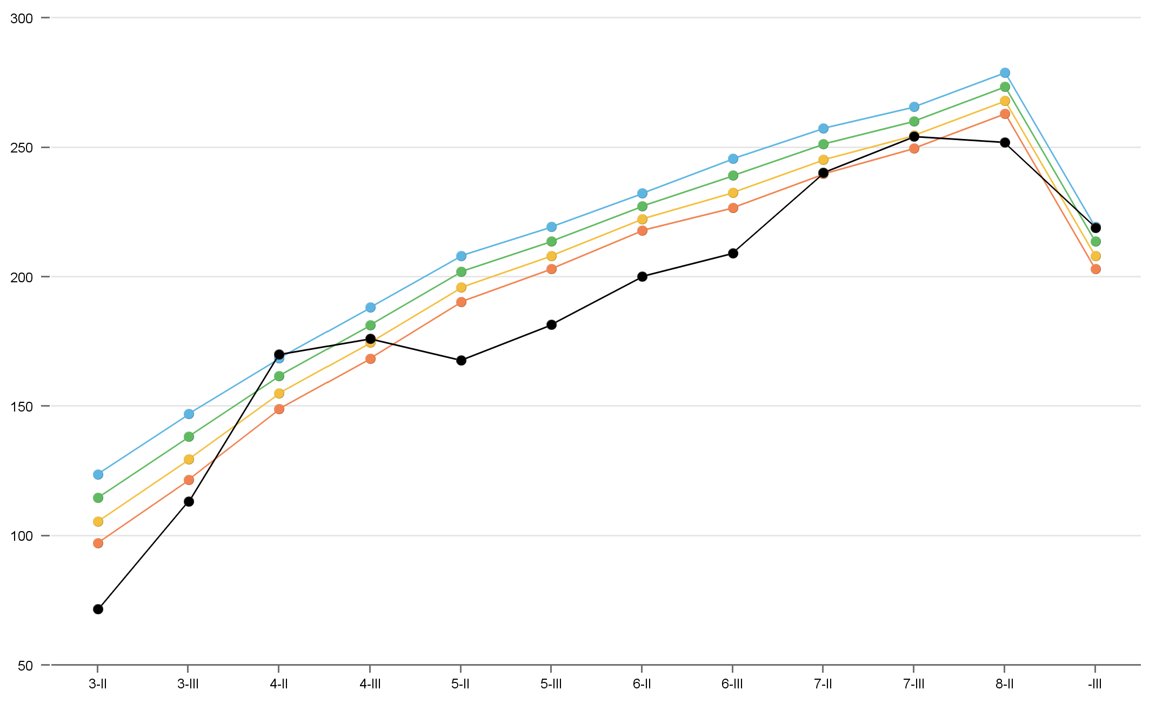  Ontwikkeling niveaupercentages A, B, C, D en E per leerjaar en periode  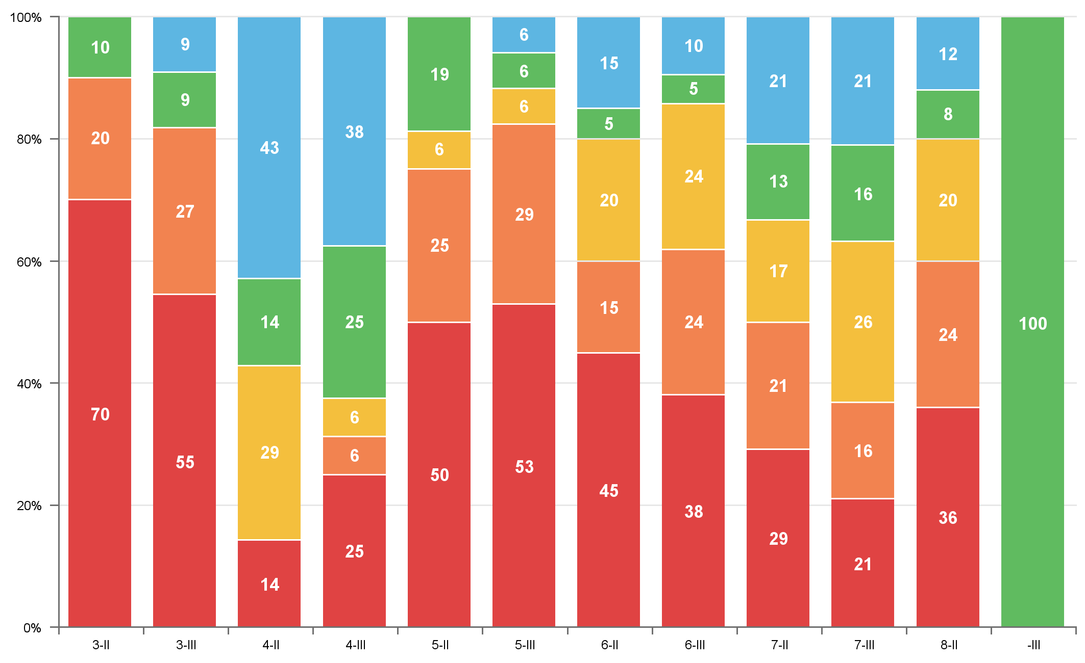
  4. Rekenen en wiskunde: CITO Rekenen-Wiskunde 3.0 - Totaal
  Hoofdlocatie in 2020 / 2021

Begrijpend lezen: CITO Begrijpend lezen 3.0/LIB - Totaal  Hoofdlocatie in 2020 / 2021  Gemiddelde vaardigheidscore t.o.v. ABCDE-normgrenzen  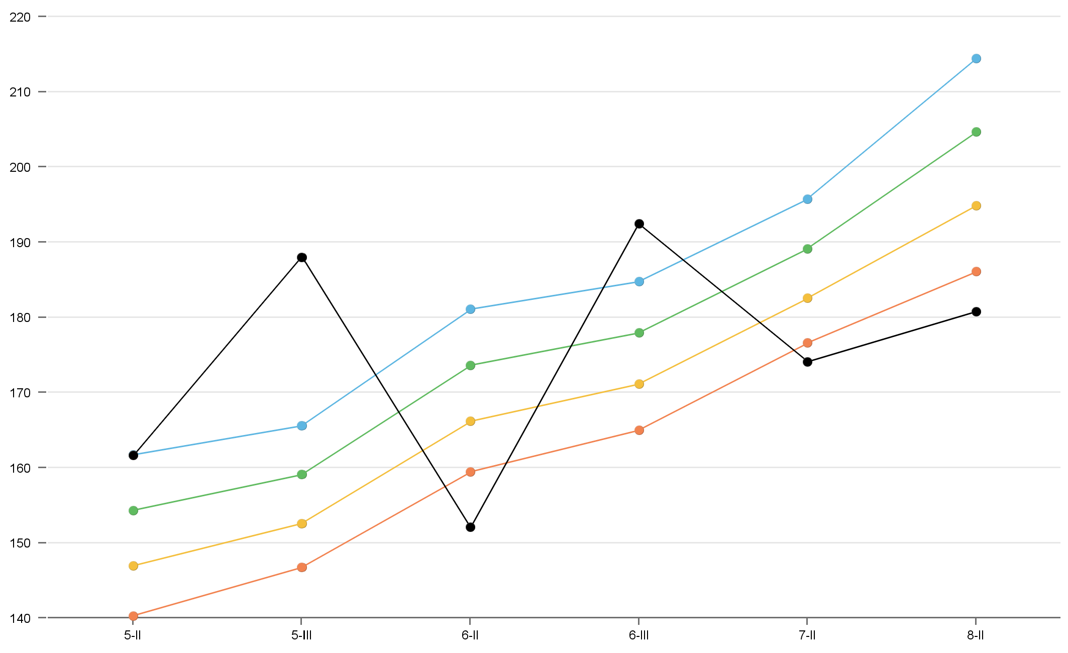  Ontwikkeling niveaupercentages A, B, C, D en E per leerjaar en periode  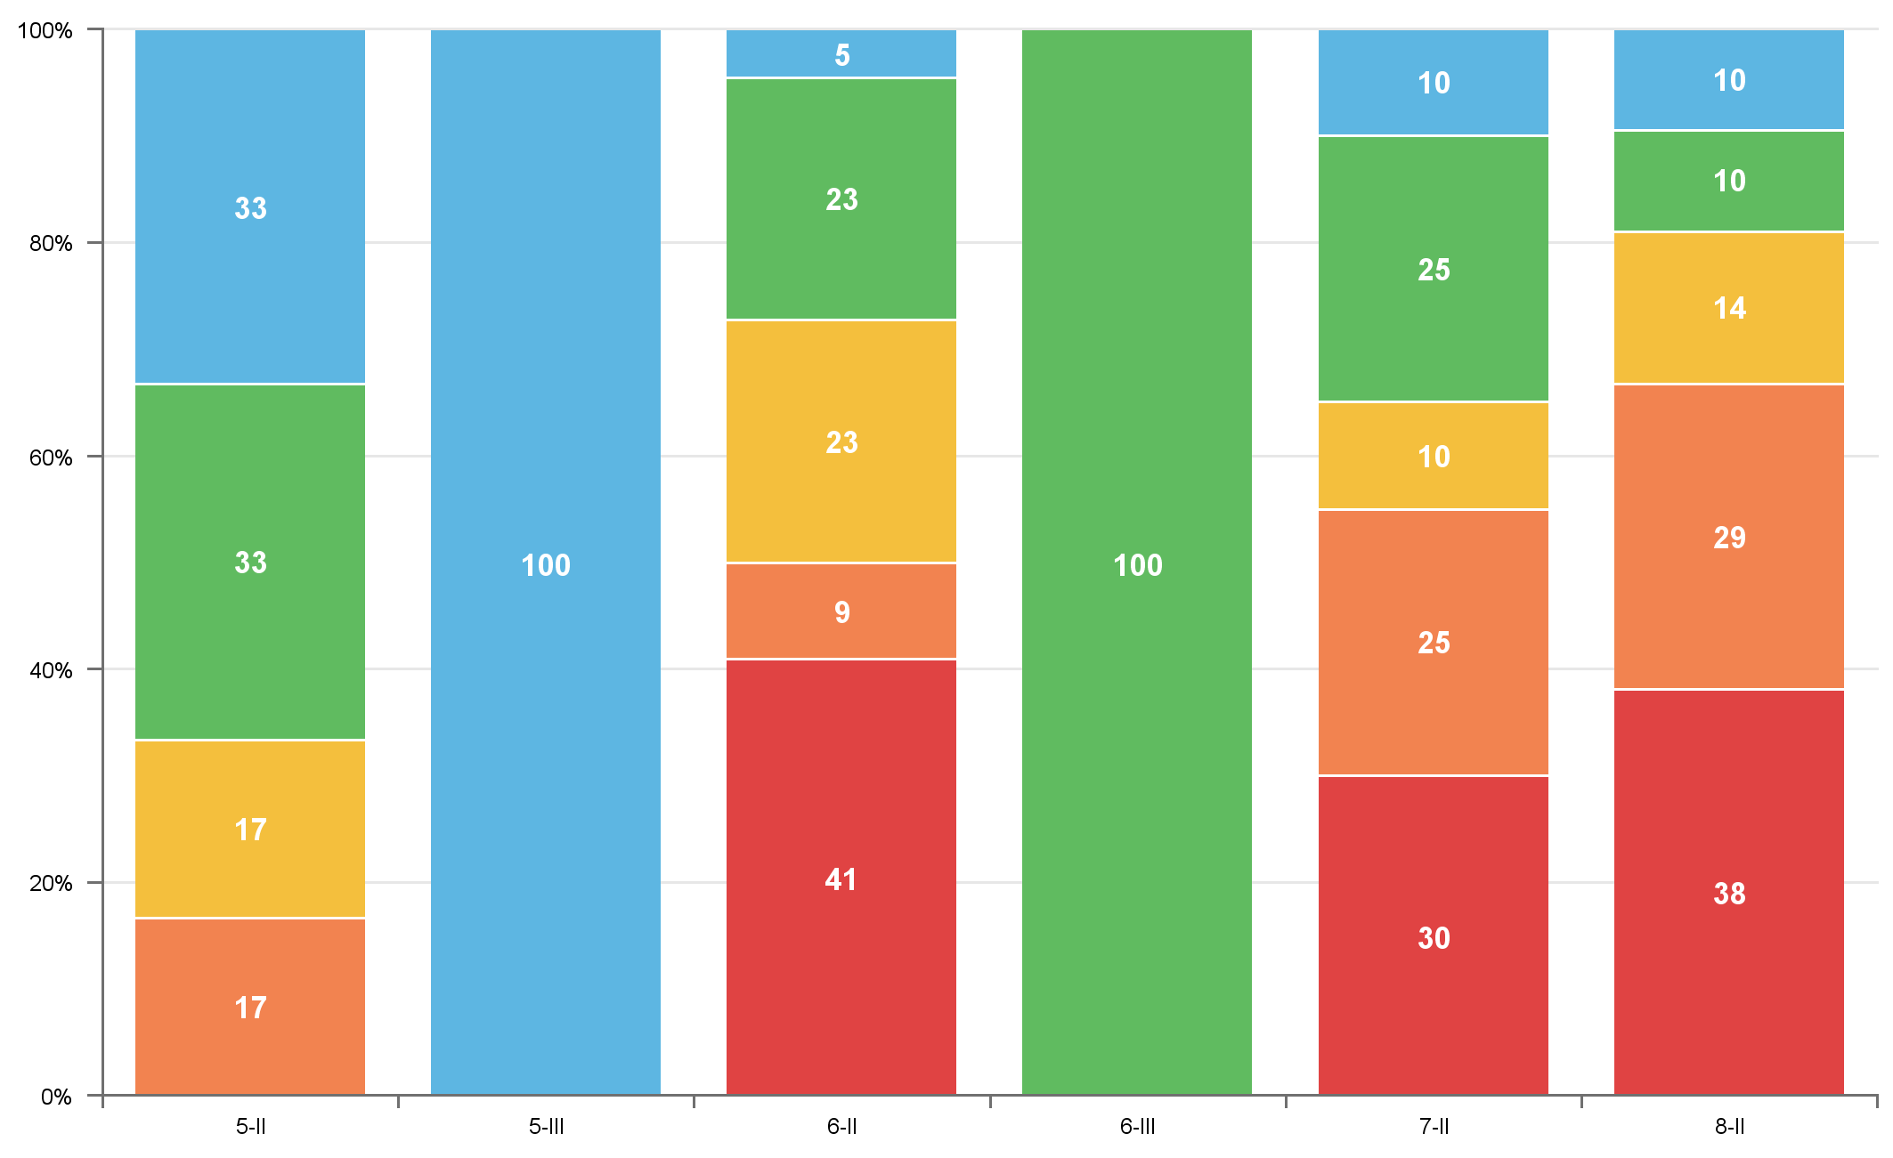 | Begrijpend lezen: CITO Begrijpend lezen 3.0/LIB - Totaal  Hoofdlocatie in 2021 / 2022  Gemiddelde vaardigheidscore t.o.v. ABCDE-normgrenzen  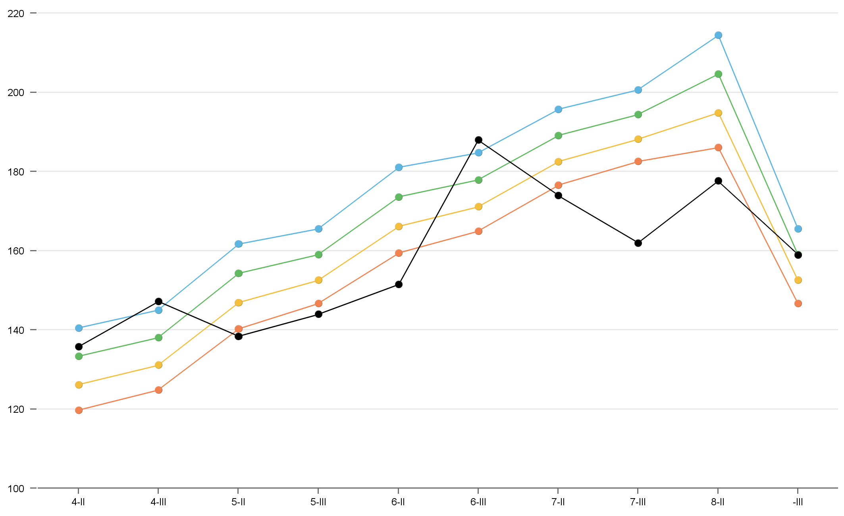  Ontwikkeling niveaupercentages A, B, C, D en E per leerjaar en periode  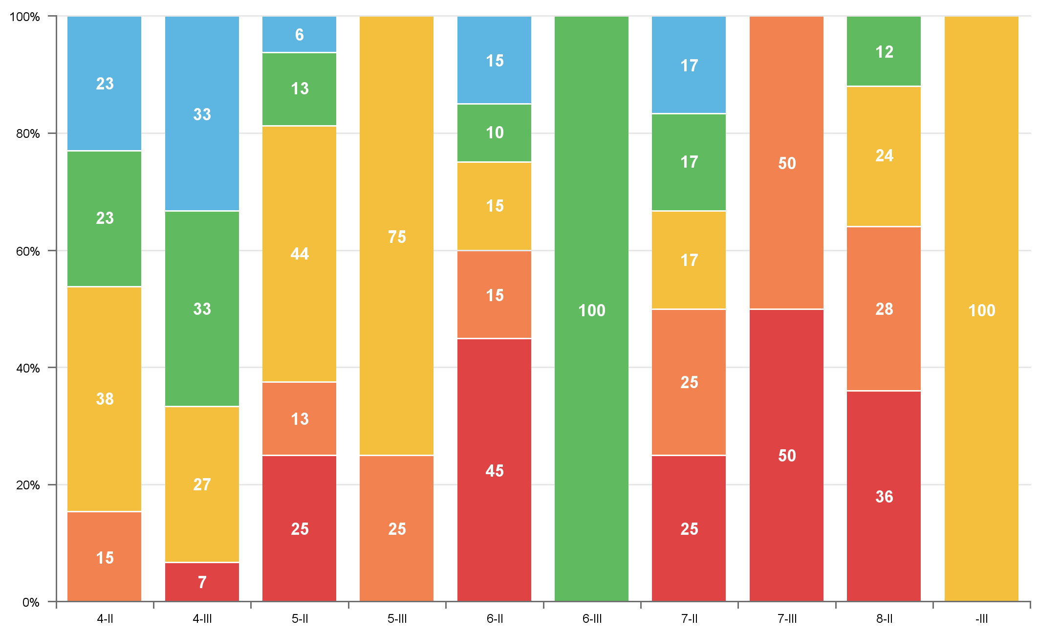

Hieronder de opbrengsten die passen bij de vastgestelde uitstroombestemming van de leerlingen.
Deze opbrengsten geven een mooi beeld van de ontwikkeling van de leerlingen op hun eigen uitstroombestemming.
Door de opbrengsten te berekenen op uitstroombestemming krijg je een reëler beeld van de ontwikkeling van de leerlingen.
Er wordt bij deze berekening gekeken naar de groei van de leerlingen ten opzichte van de vastgestelde ontwikkelprognose.
Bijvoorbeeld een leerling met uitstroombestemming VMBO TL heeft een ontwikkel prognose van 99% en een leerling met uitstroombestemming VMBO basis heeft een ontwikkelprognose van 67 %. De scores van de cito toetsen worden vergeleken met de vastgestelde ontwikkelprognose.
Toelichting op de grafiek:

Aantal leerlingen dat gegroeid is: Hierin wordt weergegeven of er een voldoende groei in dle heeft plaatsgevonden.

> Range: hoger gescoord dan gestelde ontwikkel prognose

= range: gescoord volgens ontwikkel prognose

< range: lager gescoord dan gestelde ontwikkel prognose

Toelichting op de grafiek:

Aantal leerlingen dat gegroeid is: Hierin wordt weergegeven of er een voldoende groei in dle heeft plaatsgevonden.

> Range: hoger gescoord dan gestelde ontwikkel prognose

= range: gescoord volgens ontwikkel prognose

< range: lager gescoord dan gestelde ontwikkel prognose

Analyse

Binnen de Elimschool zijn er 11 lesgroepen, waarvan 2 lesgroepen waarin leerlingen op hun eigen didactische niveau werken. Hierin zitten veelal leerlingen die vertraagd door de lesstof gaan. De meeste van deze leerlingen hebben als uitstroombestemming BB of PRO.
Binnen de school wordt er gekeken in leerjaar 4 en 5 of plaatsing in de Beverdam passend is en na leerjaar 6 of plaatsing in de Wolfskuil passend is.
Het aanbod binnen de lesgroepen wordt aan het begin van het schooljaar vastgesteld en beschreven in het groepsplan. In het schooljaar vindt er na de toets periode weer een groepsbespreking plaats om te kijken of het aanbod nog passend is.

Spelling:

Algemene analyse:
Je ziet dat spelling bij veel van onze leerlingen voor veel moeilijkheden zorgt.
Er wordt gemiddeld laag gescoord t.o.v. het uitstroomperspectief.
Wij moeten goed kijken naar ons aanbod op het gebied van spelling.

Leerjaar 4:
In leerjaar 4 zie je dat vooral de leerlingen waarbij vermoedens of sprake is van dyslexie ook beneneden gemiddeld scoren.
De andere leerlingen scoren in dit leerjaar nog gemiddeld of bovengemiddeld.

Leerjaar 5 en hoger:
Hier zie je dat bij veel leerlingen spellingsproblemen ontstaan.
We hebben op verschillende manieren geprobeerd om het spellingsonderwijs te versterken. Daarbij hebben we niet goed gekeken naar een doorgaande lijn en is niet de juiste begeleiding geboden om deze aanpassingen te introduceren.

Actiepunt:
We moeten uitzoeken waar de kern van het probleem zit en hier op inspelen. Is er verandering van methode en aanpak nodig.
Dit zal ook een speerpunt worden voor ons schoolplan.

Rekenen en wiskunde:

Leerjaar 4:
In leerjaar 4 laten de leerlingen over het algemeen een meer dan gemiddelde groei zien.
Dit is een trend hier op school. In groep 3 zijn er opstartproblemen bij het schoolse leren en in groep 4 wordt dit weer ingehaald.
De leerlingen die nu beneden gemiddeld scoren zijn leerlingen met automatiseringsproblemen, of leerlingen die nog maar kort bij ons op school zijn.
In groep 4 hebben we de uitstroomperspectieven van een aantal leerlingen bijgesteld naar boven.

Leerjaar 5:
De leerlingen die in dit schooljaar beneden gemiddeld scoren, zijn voornamelijk leerlingen die in een langzaam lerende groep zitten. Er spelen bij een aantal van deze leerlingen ook ernstige systeem problemen, die veel invloed hebben op de didactische ontwikkeling en de mogelijkheid om tot leren te komen.
We gaan verder observeren of er ook schoolfactoren meespelen. Wat is er nodig om deze leerlingen naar hun uitstroomniveau te brengen.

Leerjaar 6:
Wat opvalt is dat er in dit leerjaar veelal beneden gemiddeld gescoord wordt.
In dit leerjaar zitten veel leerlingen met uitstroombestemming PRO.
We gaan onderzoeken of wij voor deze leerlingen te lang blijven hangen in de methodes van groep 4 en 5. Dit is in de groepen waar we veel kinderen zien die onder de prognose scoren wel van toepassing.
Deze leerlingen hebben in de twee corona jaren een vertraging opgelopen in de methode, die we niet hebben kunnen inhalen.

Leerjaar 7:
Hier zie je een bovengemiddelde groei bij de leerlingen. Dit is conform de verwachting over de mogelijkheden van de kinderen.

Actiepunten:
Voor rekenen ligt de aandacht in het aanbod en in de aanpak binnen de middenbouw.
Hoe kunnen wij ervoor zorgen dat de prognose voor meer leerlingen gerealiseerd wordt.

Begrijpend lezen:

Drie jaar geleden was begrijpend lezen een aandachtspunt voor ons, de leerlingen presteerde niet naar hun gestelde uitstroom perspectief.
We zien dat dit in een aantal groepen beter gaat.
Door de inzet van studiedagen, veranderen en uitbreiding van onze methode, strategie gebruik en meer lestijd is deze groei tot stand gekomen.
We zijn er nog niet, met name in de leerjaren 5 en 6 valt nog winst te behalen.

Schoolontwikkeling
Plannen schooljaar 2022-2023
Op basis van de voorliggende resultaten hebben we de volgende actiepunten voor het komend schooljaar gepland:
- Dit schooljaar gaan wij starten met onderwijskundige leerteams.
Elk onderwijskundig leerteam krijgt de opdracht mee om het onderwijs op hun vakgebied te analyseren. Vanuit deze analyse worden er doelen opgesteld waar het team het komende jaar aan gaat werken. Wat gaat er al goed en wat is er nodig om het onderwijs op het specifieke vakgebied te versterken.
- We maken inzichtelijk welk didactisch aanbod bij welke leerlijn hoort.
- De methode voor de sociaal emotionele ontwikkeling wordt weer opnieuw geïntroduceerd. Er komt begeleiding vanuit Triffier, in het vroeg signaleren en de-escalerend handelen.
- Na elke Scol meting vindt er een OPP-bespreking op het gebied van de sociaal emotionele ontwikkeling plaats.
- In samenwerking met de gemeente en jeugdzorg wordt gekeken naar een passende en structurele integratie van zorg binnen het onderwijs. Er is op dit moment een schoolzorgondersteuner betrokken vanuit de gemeente Hellendoorn.

Vanuit het schoolplan de actiepunten voor 2022-2023
Samenwerking:
Onze visie uitdragen richting onderwijs- en zorgpartners in de regio.
De ingezette samenwerking met de gemeentes en Trias jeugdzorg consolideren.
Samenwerking met zorgpartners continueren om de onderwijszorgklas tot een succes te maken.
Actief contact zoeken met scholen in de regio.
De schoolzorgondersteuner krijgt een duidelijke positie in de school.
De tweejarige pilot onderwijszorgklas.

Primair proces:
Op basis van het doelgroepenmodel wordt het didactische aanbod van de individuele leerling aangepast in de leerlijnen.
We maken inzichtelijk welk didactisch aanbod bij welke leerlijn hoort.
Het opzetten van onderwijskundige leerteams (OKL) die o.a. de opbrengsten analyseren en leerkrachten ondersteunen.
Er vinden structureel lesbezoeken en groepsbesprekingen plaats.
De leerlijn ‘leren leren’ is ingevoerd

Positief pedagogisch klimaat:
Er is een passende methode ingevoerd voor de sociaal emotionele ontwikkeling en hierin krijgen de leerkrachten en onderwijsassistenten scholing.
Passend observatie instrument zoeken voor de sociaal emotionele ontwikkeling en Burgerschap.
Jaarlijks worden de monitor ‘welbevinden en veiligheid’ uitgezet
De leerkracht praat met de leerling over zijn eigen doelen en ontwikkeling.
Invoeren doorgaande leerlijn gezonde seksuele ontwikkeling.
Leerkrachten volgen een training preventief en de-escalerend handelen.

Samenvattende conclusie t.a.v. de gestelde doelen

Onderstaand een aantal ambities gebaseerd op bovengenoemd plan:
 | Gerealiseerd:
Onze scholen zorgen voor een onderwijsaanbod dat gericht is op het realiseren van de uitstroombestemming zoals in het ontwikkelingsperspectief is opgesteld en wel voor minimaal 85% van de leerlingen. | behaald
De afstroom blijft beperkt tot maximaal 5% van de leerlingen. | behaald
85% van de leerlingen zit na twee jaar nog op de uitstroombestemming zoals geadviseerd bij het verlaten van de school. | behaald
Het onderwijsaanbod sluit optimaal aan bij de mogelijkheden van de leerling, hierbij wordt zo min mogelijk concessies gedaan aan de cognitieve potentie. | behaald
Onze leerlingen blijven niet zitten. | behaald
90% van de leerlingen voelt zich bij ons fysiek, sociaal en psychisch veilig om zichzelf te zijn binnen de sociale context van de school. | behaald
Iedere school werkt permanent en actief aan de realisatie van het veiligheidsbeleid. | behaald
Leerlingen geven minimaal een rapportcijfer "voldoende" bij de tevredenheidsonderzoeken. | behaald
Minimaal 90% van de ouders geeft aan dat de leerlingen zich prettig voelen op school. | Moet nog bevraagd worden
Het aantal thuiszitters is maximaal 2%, hierbij geldt een maximale termijn van drie maanden, waarbij de leerlingen vanaf de eerste verzuimsignalen actief wordt begeleid met betrekking tot normalisatie van de schoolgang. | behaald
Wij verkopen geen ‘nee’ en zoeken op zo kort mogelijke termijn een plek binnen (onze) scholen voor een leerling. | behaald
Het naar huis sturen van leerlingen in verband met onvoorziene omstandigheden zal tot een minimum worden beperkt. | behaald

